重庆市工程建设项目审批服务大厅工作人员服装

竞争性谈判文件

采 购 人：重庆市城乡建设行政审批服务中心
采购代理机构：重庆天骄工程项目管理有限公司
2019年1月

目 录

第一篇 竞争性谈判邀请书 - 3 -
一、竞争性谈判内容 - 3 -
二、资金来源 - 3 -
三、谈判资格 - 3 -
四、谈判有关说明 - 3 -
五、采购项目需落实的政府采购政策 - 4 -
六、其他有关规定 - 5 -
七、联系方式 - 6 -
第二篇 供应商须知 - 7 -
一、谈判费用 - 7 -
二、竞争性谈判文件 - 7 -
三、谈判要求 - 7 -
四、谈判程序 - 10 -
五、评审依据 - 12 -
六、成交原则 - 12 -
七、成交通知 - 17 -
八、关于质疑和投诉 - 17 -
九、签订合同 - 19 -
十、政府采购信用融资 错误！未定义书签。
第三篇 谈判项目技术需求 - 20 -
一、采购项目一览表 错误！未定义书签。
二、采购项目技术要求 - 20 -
第四篇 谈判项目服务需求 - 25 -
一、交货期、交货地点及验收方式： - 25 -
二、报价要求 错误！未定义书签。
三、质量保证及售后服务 错误！未定义书签。
四、付款方式 错误！未定义书签。
五、知识产权 错误！未定义书签。
六、其它 错误！未定义书签。
第五篇 合同草案条款 - 28 -
一、合同主要条款 - 28 -
二、政府采购合同（格式） - 28 -
第六篇 响应文件格式要求 30

第一篇 竞争性谈判邀请书
重庆天骄工程项目管理有限公司(以下简称：采购代理机构)受重庆市城乡建设行政审批服务中心的委托，对重庆市工程建设项目审批服务大厅工作人员服装进行竞争性谈判采购。欢迎有资格的供应商前来参加谈判。
本项目成交供应商在规定的服务期内按照本次谈判文件的要求为重庆市工程建设项目审批服务大厅进驻部门（单位）提供服装供应服务。在服务期内随时根据各进驻部门（单位）实际需求服装数量，按照本次谈判成交综合单价分别与各进驻部门（单位）签订供货合同。
本次采购结果及成交单价在重庆市城乡建设行政审批服务中心网上予以公示。

一、竞争性谈判内容
项目名称 | 限价（元） | 服务期（年）
重庆市工程建设项目审批服务大厅工作人员服装 | 详见项目技术要求表 | 3年

二、资金来源
各进驻部门（单位）自筹资金。

三、谈判资格
谈判供应商是指向采购人提供货物、工程或者服务的法人、其他组织或者自然人。以下简称供应商。合格的供应商应首先符合政府采购法第二十二条规定的基本条件。
（一）一般资格条件
1．具有独立承担民事责任的能力；
2．具有履行合同所必须的设备和专业技术能力；
3．参加政府采购活动前三年内，在经营活动中没有重大违法记录。
4、法律、行政法规规定的其他条件。

四、谈判有关说明
（一）凡有意参加谈判的供应商，请于公告发布之日（2019年1月23日）起至提交首次响应文件截止时间之前，在重庆市城乡建设行政审批服务中心 网上下载本项目竞争性谈判文件、补遗等谈判前公布的所有项目资料，无论供应商下载或领取与否，均视为已知晓所有谈判实质性要求内容。
（二）报名方式为谈判当天现场报名，竞争性谈判文件购买费在各供应商递交响应文件时一并缴纳。
（三）竞争性谈判文件售价为：200元/分包（售后不退），供应商在递交响应文件时向采购代理机构缴纳。若供应商为微型企业且所提供的产品为微型企业生产的免收竞争性谈判文件购买费，供应商须在递交响应文件时，提供企业所在地的县级以上中小企业主管部门的证明文件复印件和书面承诺书（详见第六篇 五、其他应提供的资料）（微型企业的认定标准详见本项目竞争性谈判文件“第二篇”）。
（五）供应商须满足以下三种要件，其响应文件才被接受：
1、按时递交了响应文件；
2、按时报名签到；
3、缴纳了竞争性谈判文件购买费。
（六）谈判地点：重庆市城乡建设审批服务中心4楼咨询室
（七）提交响应文件截止时间：2019年1月29日北京时间10:00；
（八）谈判开始时间：2019年1月29日北京时间10:00。

五、采购项目需落实的政府采购政策
（一）按照《财政部国家发展改革委关于印发<节能产品政府采购实施意见>的通知》（财库〔2004〕185号）、《财政部 国家环保总局联合印发<关于环境标志产品政府采购实施的意见>》（财库〔2006〕90号）的规定，落实国家节能环保政策。
（二）按照《财政部工业和信息化部关于印发<政府采购促进中小企业发展暂行办法>的通知》（财库〔2011〕181号）的规定，落实促进中小企业发展政策。
（三）按照《财政部、司法部关于政府采购支持监狱企业发展有关问题的通知》（财库〔2014〕68号）的规定，落实支持监狱企业发展政策。
（四）按照《三部门联合发布关于促进残疾人就业政府采购政策的通知》（财库〔2017〕 141号）的规定，落实支持残疾人福利性单位发展政策。

六、其他有关规定
（一）单位负责人为同一人或者存在直接控股、管理关系的不同供应商，不得参加同一合同项（分包）下的政府采购活动，否则均为无效谈判。
（二）为采购项目提供整体设计、规范编制或者项目管理、监理、检测等服务的供应商，不得再参加该采购项目的其他采购活动。
（三）同一合同项（分包）下为单一品目的货物采购中，同一品牌同一型号产品有多家供应商参加谈判，只能按照一家供应商计算。
（四）同一合同项（分包）下的货物，制造商参与谈判的，不得再委托代理商参与谈判。
（五）本项目的补遗文件（如果有）一律在 重庆市城乡建设行政审批服务中心 网上发布，请各供应商注意下载；无论供应商下载与否，均视同供应商已知晓本项目补遗文件（如果有）的内容。
（六）超过响应文件截止时间递交的响应文件，恕不接收。
（七）谈判费用：无论谈判结果如何，供应商参与本项目谈判的所有费用均应由供应商自行承担。
（八）本项目不接受联合体参与谈判。
（九）按照《财政部关于在政府采购活动中查询及使用信用记录有关问题的通知》财库〔2016〕125号，供应商列入失信被执行人、重大税收违法案件当事人名单、政府采购严重违法失信行为记录名单及其他不符合《中华人民共和国政府采购法》第二十二条规定条件的供应商，将拒绝其参与政府采购活动。

七、联系方式
特别说明：本谈判文件内要求提供的所有资料的复印件均须提供原件备查（带有二维码的证书、说明、承诺书除外）。

采购人：重庆市城乡建设行政审批服务中心
联系人：李老师
电 话：023- 63672145

采购代理机构：重庆天骄工程项目管理有限公司
联系人：夏老师
电 话：023-63677370
传 真：023-63677377
地址：渝中区长江一路61号地产大厦1号楼9楼

第二篇 供应商须知

一、谈判费用
参与谈判的供应商应承担其编制响应文件与递交响应文件所涉及的一切费用，不论谈判结果如何，采购人和采购代理机构在任何情况下无义务也无责任承担这些费用。

二、竞争性谈判文件
（一）竞争性谈判文件由竞争性谈判邀请书、供应商须知、谈判项目技术需求、谈判项目服务需求、合同草案条款、响应文件格式要求六部分组成。
（二）采购人（或采购代理机构）所作的一切有效的书面通知、修改及补充，都是竞争性谈判文件不可分割的部分。
（三）竞争性谈判文件的解释
供应商如对竞争性谈判文件有疑问，必须以书面形式在谈判截止时间1个工作日前向采购人（或采购代理机构）要求澄清，采购人（或采购代理机构）可视具体情况做出处理或答复。如供应商未提出疑问，视为完全理解并同意本竞争性谈判文件。一经进入谈判程序，即视为供应商已详细阅读全部文件资料，完全理解竞争性谈判文件所有条款内容并同意放弃对这方面有不明白及误解的权利。
（四）本竞争性谈判文件中，谈判小组根据与供应商谈判情况可能实质性变动的内容为竞争性谈判文件第三、四、五篇全部内容。

三、谈判要求
（一）响应文件
供应商应当按照竞争性谈判文件的要求编制响应文件，并对竞争性谈判文件提出的要求和条件作出实质性响应，响应文件应采用软面胶装订本，同时应编制完整的页码、目录。
1.响应文件组成
响应文件由第六篇“响应文件格式要求”规定的部分和供应商所作的一切有效补充、修改和承诺等文件组成，供应商应按照第六篇“响应文件格式”规定的目录顺序组织编写和装订，也可在基本格式基础上对表格进行扩展，未规定格式的由供应商自定格式。
2.谈判有效期：响应文件及有关承诺文件有效期为谈判开始时间起90天。
3.联合体
本项目不接受联合体投标。
（二）报价要求
1.项目报价方式：人民币。
2.本次谈判的报价为从生产厂家运至采购人指定地点的报价。报价方式为综合单价包干。综合单价包括货物的原材料、制作费（含加工损耗）、制作测量费、运输费（含运输损耗）、包装费、检测费、保险费、装卸费、仓储费、采购代理费、税费（不包含进口产品关税）等所有费用。因成交供应商自身原因造成漏报、少报皆由其自行承担责任，综合单价无论任何情况不做调整。
（三）修正错误
若供应商所递交的响应文件或最后报价中的价格出现大写金额和小写金额不一致的错误，以大写金额修正为准，单价与总价不一致以总价为准。
谈判小组按上述修正错误的原则及方法修正供应商的报价，供应商同意并签字确认后，修正后的报价对供应商具有约束作用。如果供应商不接受修正后的价格，将失去投标资格。
（四）提交响应文件的份数和签署
1.响应文件一式二份，其中正本一份，副本一份，含电子文档一份（电子文档内容应与纸质文件正本一致，如不一致以纸质文件正本为准。推荐采用光盘或U盘为电子文档载体）；副本可为正本的复印件，应与正本一致，如出现不一致情况以正本为准。
2.在响应文件正本中，竞争性谈判文件第六篇响应文件格式中规定签字、盖章的地方必须按其规定签字、盖章。
3.若供应商对响应文件的错处作必要修改，则应在修改处加盖供应商公章或由法定代表人或法定代表人授权代表签字确认。
（五）响应文件的递交
1.响应文件的密封与标记
响应文件的正本、副本、电子文档载体均采用信封分别密封。信封上注明项目名称、供应商名称、“正本”、“副本”、“电子文档”字样。信封的封口应加盖供应商公章或法人授权代表签字。
2.如果响应文件通过邮寄递交，供应商应将响应文件用内、外两层封套密封。
2.1 内层封套的封装与标记同 “1.”款规定。
2.2 外层封套装入“1.”款所述全部内封资料，并注明谈判项目编号、项目名称、采购代理机构名称及地址。同时应写明供应商的名称、地址，以便将迟交的响应文件原封退还。
2.3 如果未按上述规定进行密封和标记，采购代理机构对响应文件误投、丢失或提前拆封不负责任。
3.响应文件投递截止时间：参阅竞争性谈判邀请书。
4.响应文件的装订形式为胶装。
（六）响应文件语言：简体中文
（七）供应商参与人员
各个供应商可派1-2名代表参与谈判，至少1人应为法定代表人或具有法定代表人授权委托书的授权代表。
（八）无效谈判
供应商发生以下条款情况之一者，视为无效谈判，其响应文件将被拒绝：
1.供应商不符合规定的基本资格条件或特定资格条件的；
2.供应商的法定代表人或其授权代表未参加谈判；
3.供应商所提交的响应文件不按规定签字、盖章的；
4.供应商的最后报价超过采购预算或最高限价的；
5.供应商响应文件内容有与国家现行法律法规相违背的内容，或附有采购人无法接受条件的；
6.单位负责人为同一人或者存在直接控股、管理关系的不同供应商，参加同一合同项（分包）下政府采购活动的；
7.为采购项目提供整体设计、规范编制或者项目管理、监理、检测等服务的供应商再参加该采购项目的其他采购活动的；
8.同一合同项（分包）下的货物，制造商参与谈判的，再委托代理商参与谈判的。
9. 供应商以联合体形式参与谈判的。
（九）采购代理服务费
1.按采购代理合同，本工程招标代理服务按2000元计算。由成交服务商在领取成交通知书前一次性支付给采购代理机构，请各供应商充分考虑此部分费用，采购人视为各供应商的报价中已包含此部分费用。
2.服务费以现金或电汇等形式支付。
3.采购代理服务费缴纳账户信息：
户 名：重庆天骄工程项目管理有限公司
开户行：中国银行重庆峨岭支行
账 号：111607549791

四、谈判程序
（一）谈判按竞争性谈判文件规定的时间和地点进行。供应商须有法定代表人或其授权代表参加并签到。
（二）竞争性谈判以抽签的形式确定谈判顺序，由本项目谈判小组分别与各供应商进行谈判。在正式谈判前，对各供应商的资格条件、响应文件的有效性、完整性和响应程度进行审查，各供应商只有在完全符合谈判要求的前提下，才能参与正式谈判，审查的内容如下：
1.资格性检查
依据法律法规和竞争性谈判文件的规定，对供应商的资格证明等进行审查，以确定供应商是否具备谈判资格。检查内容如下:
序号 | 检查因素 |  | 检查内容
1 | 供应商应符合的基本资格条件 | （1）具有独立承担民事责任的能力 | 供应商法人营业执照（副本）或事业单位法人证书（副本）或个体工商户营业执照或有效的自然人身份证明、组织机构代码证复印件（注①）；  供应商法定代表人身份证明和法定代表人授权代表委托书。
1 | 供应商应符合的基本资格条件 | （2）具有履行合同所必需的设备和专业技术能力 | 供应商提供书面声明或相关证明材料（见格式文件）
1 | 供应商应符合的基本资格条件 | （3）参加政府采购活动前三年内，在经营活动中没有重大违法记录（注） | 1.供应商提供书面声明（见格式文件）；  2.采购人或采购代理机构将通过 “信用中国”网站(www.creditchina.gov.cn)、"中国政府采购网"(www.ccgp.gov.cn)等渠道查询供应商信用记录，对列入失信被执行人、重大税收违法案件当事人名单、政府采购严重违法失信行为记录名单的供应商将拒绝其参与政府采购活动（注②）。
1 | 供应商应符合的基本资格条件 | （4）法律、行政法规规定的其他条件
注：①供应商按“五证合一”登记制度办理营业执照的，组织机构代码证、税务登记证（副本）和社会保险登记证以供应商所提供的营业执照（副本）复印件为准。
②根据《中华人民共和国政府采购法实施条例》第十九条“参加政府采购活动前三年内，在经营活动中没有重大违法记录”中“重大违法记录”，是指供应商因违法经营受到刑事处罚或者责令停产停业、吊销许可证或者执照、较大数额罚款等行政处罚。行政处罚中“较大数额”的认定标准，由被执行人所在的省、自治区、直辖市人民政府制定，国务院有关部门规定了较大数额标准的，从其规定。
2.符合性检查
依据竞争性谈判文件的规定，从响应文件的有效性、完整性和对竞争性谈判文件的响应程度进行审查，以确定是否对竞争性谈判文件的实质性要求作出响应。符合性检查资料表如下:
序号 | 评审因素 |  | 评审标准
1 | 有效性审查 | 响应文件签署 | 响应文件上法定代表人或其授权代表人的签字齐全。
1 | 有效性审查 | 法定代表人身份证明及授权委托书 | 法定代表人身份证明及授权委托书有效，符合谈判文件规定的格式且签章齐全。
1 | 有效性审查 | 响应方案 | 每个分包只能有一个响应方案。
1 | 有效性审查 | 报价唯一 | 只能有一个有效报价，不得提交选择性报价。
2 | 完整性审查 | 响应文件份数 | 响应文件正本、副本数量符合谈判文件要求。
3 | 响应文件的响应程度审查 | 响应文件内容 | 对谈判文件第三、第四篇规定的内容全部作出响应。
3 | 响应文件的响应程度审查 | 投标有效期 | 满足谈判文件规定。
（三）谈判小组在对响应文件的有效性、完整性和响应程度进行审查时，可以要求供应商对响应文件中含义不明确、同类问题表述不一致或者有明显文字和计算错误的内容等作出必要的澄清、说明或者更正。供应商的澄清、说明或者更正不得超出响应文件的范围或者改变响应文件的实质性内容。
（四）谈判小组要求供应商澄清、说明或者更正响应文件应当以书面形式作出。供应商的澄清、说明或者更正应当由法定代表人或其授权代表签字或者加盖公章。由授权代表签字的，应当附法定代表人授权书。供应商为自然人的，应当由本人签字并附身份证明。
（五）在谈判过程中谈判的任何一方不得向他人透露与谈判有关的技术资料、价格或其他信息。
（六）在谈判过程中，谈判小组可以根据竞争性谈判文件和谈判情况实质性变动采购需求中的技术、服务要求以及合同草案条款，但不得变动竞争性谈判文件中的其他内容。实质性变动的内容，须经采购人代表确认。对竞争性谈判文件作出的实质性变动是竞争性谈判谈判文件的有效组成部分，谈判小组应当及时以书面形式同时通知所有参加谈判的供应商。供应商应当按照竞争性谈判文件的变动情况和谈判小组的要求重新提交响应文件或重新做出相关的书面承诺，并报出最佳服务，最后统一报价。
（七）供应商在谈判时作出的所有书面承诺须由法定代表人或其授权代表签字确认。
（八）谈判结束后，谈判小组要求所有参加正式谈判的供应商在规定时间内同时书面提交最后报价及有关承诺（填写《最终报价表》并密封提交）。已提交响应文件但未在规定时间内进行最后报价的供应商，视为放弃最后报价，以供应商响应文件中的报价为准。

五、评审依据
评审的依据为竞争性谈判文件和响应文件（含有效的补充文件）。谈判小组判断响应文件对竞争性谈判文件的响应，仅基于响应文件本身而不靠外部证据。

六、成交原则
（一）评审办法
1.谈判小组将依照本竞争性谈判文件相关规定对质量和服务均能满足竞争性谈判实质性响应要求的供应商所提交的最后报价进行政策性扣减，并依据扣减后的价格按照由低到高的顺序提出3名以上成交候选人，并编写评审报告。
2.若供应商的最后报价经扣减后价格相同，按技术参数（条款）的优劣顺序排列；以上都相同的，按服务条款的优劣顺序排列。
3.成交价格=成交供应商的最后报价
（二）评审细则：
1.资格性检查
依据法律法规和竞争性谈判文件的规定，对供应商的资格证明等进行审查，以确定供应商是否具备谈判资格。
2.对响应文件的有效性、完整性和响应程度检查
依据竞争性谈判文件的规定，对供应商的响应文件从质量、服务等方面进行审查，以确定供应商是否实质性响应竞争性谈判文件的要求。对技术、服务未作实质性响应的供应商，将失去最终报价的资格。
3.若同一合同项（分包）下为单一品目的货物采购中，同一品牌同一型号产品有多家供应商参加谈判的，只能按照一家供应商计算。谈判时在其他条件（资格符合性检查、响应文件的有效性、完整性和响应程度检查）合格的前提下，选取报价最低的供应商进入评审，舍掉其他供应商。
4.关于政策性扣减
4.1 政策性扣减范围
4.1.1 供应商符合小型、微型企业或监狱企业条件的，其最后报价将按相应比例进行扣减。
4.1.2 依照<关于印发《政府采购促进中小企业发展暂行办法》的通知>（财库〔2011〕181号）及《重庆市政府采购促进中小企业发展若干规定》（渝财采购〔2016〕12号）之规定，小型、微型企业应当同时符合以下条件：
（1）本企业符合中小企业划分标准（中小企业划分标准是指国务院有关部门根据企业从业人员、营业收入、资产总额等指标制定的中小企业划型标准（工信部联企业〔2011〕300号）），须提供企业所在地的县级以上中小企业主管部门的证明文件；
（2）提供本企业制造的货物、承担的工程或者服务，或者提供其他中小企业制造的货物，不包括提供或使用大型企业注册商标的货物；
（3）小型、微型企业提供中型企业制造的货物的，视同为中型企业；小型、微型、中型企业提供大型企业制造的货物的，视同为大型企业。
4.1.3 依照<财政部、司法部关于政府采购支持监狱企业发展有关问题的通知>（财库〔2014〕68号）之规定，监狱企业应当符合以下条件：
（1）监狱企业是指由司法部认定的为罪犯、戒毒人员提供生产项目和劳动对象，且全部产权属于司法部监狱管理局、戒毒管理局、直属煤矿管理局，各省、自治区、直辖市监狱管理局、戒毒管理局，各地（设区的市）监狱、强制隔离戒毒所、戒毒康复所，以及新疆生产建设兵团监狱管理局、戒毒管理局的企业；
（2）监狱企业参加政府采购活动时，视同小型、微型企业，应当提供由省级以上监狱管理局、戒毒管理局（含新疆生产建设兵团）出具的属于监狱企业的证明文件。
4.1.4 按照《三部门联合发布关于促进残疾人就业政府采购政策的通知》（财库〔2017〕 141号）的规定，享受政府采购支持政策的残疾人福利性单位应当同时满足以下条件：
（1）安置的残疾人占本单位在职职工人数的比例不低于25%（含25%），并且安置的残疾人人数不少于10人（含10人）；
（2）依法与安置的每位残疾人签订了一年以上（含一年）的劳动合同或服务协议；
（3）为安置的每位残疾人按月足额缴纳了基本养老保险、基本医疗保险、失业保险、工伤保险和生育保险等社会保险费；
（4）通过银行等金融机构向安置的每位残疾人，按月支付了不低于单位所在区县适用的经省级人民政府批准的月最低工资标准的工资；
（5）提供本单位制造的货物、承担的工程或者服务（以下简称产品），或者提供其他残疾人福利性单位制造的货物（不包括使用非残疾人福利性单位注册商标的货物）；
注：前款所称残疾人是指法定劳动年龄内，持有《中华人民共和国残疾人证》或者《中华人民共和国残疾军人证（1至8级）》的自然人，包括具有劳动条件和劳动意愿的精神残疾人。在职职工人数是指与残疾人福利性单位建立劳动关系并依法签订劳动合同或者服务协议的雇员人数。
（6）符合条件的残疾人福利性单位在参加政府采购活动时，应当提供本通知规定的《残疾人福利性单位声明函》（详见第六篇），并对声明的真实性负责；
（7）残疾人福利性单位属于微型企业的，应提供企业所在地的县级以上中小企业主管部门的证明文件复印件和微型企业承诺书（详见第六篇），未提供以上资料的残疾人福利性单位视同小型企业。
4.2 政策性扣减方式：
4.2.1 供应商为非联合体参与谈判的情况：
（1）在最后报价的基础上，小型企业或达到小型企业划分标准的监狱企业，按“最后报价×6%”进行扣减；
（2）在最后报价的基础上，注册资金在十五万元以上的微型企业或注册资金在十五万元以上达到微型企业划分标准的监狱企业，按“最后报价×8%”进行扣减；
（3）在最后报价的基础上，注册资金在十五万元以下的微型企业或注册资金在十五万元以下达到微型企业划分标准的监狱企业，按“最后报价×10%”进行扣减。
4.2.2 供应商为联合体参与谈判且联合协议中约定小型或微型企业的协议合同金额占到联合体协议合同总金额30％以上的情况：
（1）在最后报价的基础上，与小型企业或达到小型企业划分标准的监狱企业联合的，按“最后报价×2%”进行扣减；
（2）在最后报价的基础上，与微型企业达到微型企业划分标准的监狱企业联合的，按“最后报价×3%”进行扣减；
（3）在最后报价的基础上，同时与小型、微型企业或达到小型、微型企业划分标准的监狱企业组成两家以上的联合体的，仅按照“最后报价×3%”进行扣减。不累计扣减。
5.成交供应商的确定：
5.1 “第三篇 谈判项目技术需求”有一条及以上不能满足竞争性谈判文件要求的供应商将失去成为成交供应商的资格；
5.2 “第四篇 谈判项目服务需求”有一条及以上不能满足竞争性谈判文件要求的供应商将失去成为成交供应商的资格。
5.3 谈判小组认为，排在前面的成交候选人的最后报价或者某些分项报价明显不合理或者低于成本，有可能影响商品质量和不能诚信履约的，将要求其在规定的期限内提供书面文件予以解释说明，并提交相关证明材料；否则，谈判小组可以取消该成交候选人成为成交供应商的资格，按顺序由排在后面的成交候选人递补，以此类推。
5.4 谈判小组将依照评审办法提出3名以上成交候选人。
5.5 采购代理机构应当在评审结束后2个工作日内将评审报告送采购人确认。采购人应当在收到评审报告后5个工作日内，从评审报告提出的成交候选人中，根据质量和服务均能满足采购文件实质性响应要求且最后报价最低的原则确定成交供应商，也可以书面授权谈判小组直接确定成交供应商。采购人逾期未确定成交供应商且不提出异议的，视为确定评审报告提出的最后报价最低的供应商为成交供应商。
5.6 成交供应商的变更
5.6.1 成交供应商拒绝签订政府采购合同的，采购人可以按照评审报告推荐的成交候选人顺序，确定排名下一位的候选人为成交供应商，也可以重新开展政府采购活动。拒绝签订政府采购合同的成交供应商不得参加对该项目重新开展的采购活动。
5.6.2 成交供应商无充分理由放弃成交的，采购人将会同采购代理机构把相关情况报财政部门，财政部门将根据相关法律法规的规定对违规供应商进行处罚。
6.出现下列情形之一的，采购代理机构应当终止竞争性谈判采购活动，发布项目终止公告并说明原因，重新开展采购活动：
6.1 因情况变化，不再符合规定的竞争性谈判采购人式适用情形的；
6.2 出现影响采购公正的违法、违规行为的；
6.3 在采购过程中符合竞争要求的供应商或者报价未超过采购预算的供应商不足3家的，但《政府采购非招标采购方式管理办法》第二十七条第二款规定的情形除外。

七、成交通知
（一）成交供应商确定后2个工作日内，采购代理机构将在重庆市城乡建设行政审批服务中心网上发布成交结果公示。
（二）结果公告发出同时，采购代理机构将以书面形式发出《成交通知书》。《成交通知书》一经发出即发生法律效力。
（三）《成交通知书》将作为签订合同的依据。
（四）如有供应商对成交结果提出质疑的，在质疑处理完毕后发出成交通知书。

八、关于质疑和投诉
（一）询问
采购人或者采购代理机构应当在3个工作日内对供应商依法提出的询问作出答复。供应商询问可以是口头或书面形式。
（二）质疑
供应商认为采购文件、采购过程和成交结果使自己的权益收到伤害的，可向采购人或采购代理机构以书面形式提出质疑。
提出质疑的应当是参与所质疑项目采购活动的供应商。
1.质疑内容、时限
1.1供应商认为采购文件、采购过程、成交结果使自己的权益受到损害的，可以在知道或者应知其权益受到损害之日起7个工作日内，以书面形式向采购人、采购代理机构提出质疑。
1.2 供应商提出质疑应当提交质疑函和必要的证明材料，质疑函应当包括下列内容：
（1）供应商的姓名或者名称、地址、邮编、联系人及联系电话；
（2）质疑项目的名称、项目号以及招标项目编号；
（3）具体、明确的质疑事项和与质疑事项相关的请求；
（4）事实依据；
（5）必要的法律依据；
（6）提出质疑的日期；
（7）营业执照（或事业单位法人证书，或个体工商户营业执照或有效的自然人身份证明、组织机构代码证）复印件；
（8）法定代表人授权委托书原件、法定代表人身份证复印件和其授权代表的身份证复印件（供应商为自然人的提供自然人身份证复印件）；
1.3 供应商为自然人的，质疑函应当由本人签字；供应商为法人或者其他组织的，质疑函应当由法定代表人、主要负责人，或者其授权代表签字或者盖章，并加盖公章。
2.质疑答复
采购人、采购代理机构应当在收到供应商的书面质疑后七个工作日内作出答复，并以书面形式通知质疑供应商和其他有关供应商。
3.其他
3.1 供应商应按照《政府采购质疑和投诉办法》（财政部令第94号）及相关法律法规要求，在法定质疑期内一次性提出针对同一采购程序环节的质疑。
3.2 质疑函范本可在财政部门户网站和中国政府采购网下载。
（三）投诉
1.供应商对采购人、采购代理机构的答复不满意，或者采购人、采购代理机构未在规定时间内作出答复的，可以在答复期满后15个工作日内按照相关法律法规向财政部门提起投诉。
2.供应商应按照《政府采购质疑和投诉办法》（财政部令第94号）及相关法律法规要求递交投诉书和必要的证明材料。投诉书范本可在财政部门户网站和中国政府采购网下载。
3.投诉书应当使用中文，相关当事人提供外文书证或者外国语视听资料的，应当附有中文译本，由翻译机构盖章或者翻译人员签名；相关当事人向财政部门提供的在中华人民共和国领域外形成的证据，应当说明来源，经所在国公证机关证明，并经中华人民共和国驻该国使领馆认证，或者履行中华人民共和国与证据所在国订立的有关条约中规定的证明手续；相关当事人提供的在香港特别行政区、澳门特别行政区和台湾地区内形成的证据，应当履行相关的证明手续。
4.在确定受理投诉后，财政部门自受理投诉之日起30个工作日内（需要检验、检测、鉴定、专家评审以及需要投诉人补正材料的，所需时间不计算在投诉处理期限内）对投诉事项做出处理决定。

九、签订合同
（一）采购人应当自成交通知书发出之日起三十日内，按照竞争性谈判文件和成交供应商响应文件的约定，与成交供应商签订书面合同。所签订的合同不得对竞争性谈判文件和供应商的响应文件作实质性修改。
（二）竞争性谈判文件、供应商的响应文件及澄清文件等，均为签订政府采购合同的依据。
（三）合同生效条款由供需双方约定，法律、行政法规规定应当办理批准、登记等手续后生效的合同，依照其规定。

第三篇 谈判项目技术需求
序号 | 货物名称 | 款式 | 面料成份 | 单位 | 数量 | 限价（元）
1 | 男西服套装 | 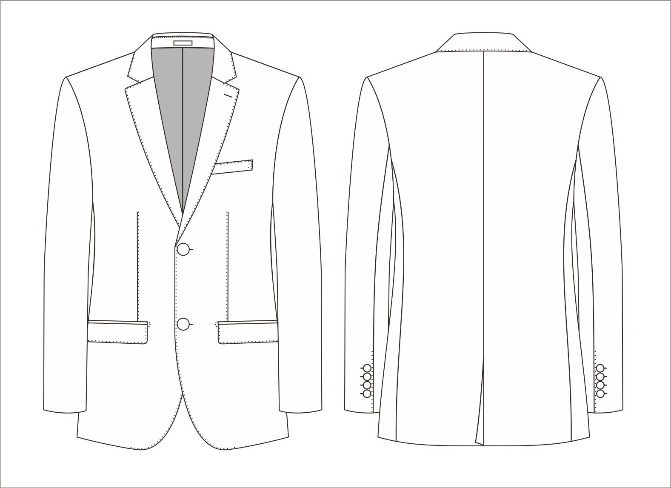 | 70%羊毛， 29.5%涤纶，0.5%导电纤维 | 套 | 1 | 1400
2 | 男式长袖衬衣 | 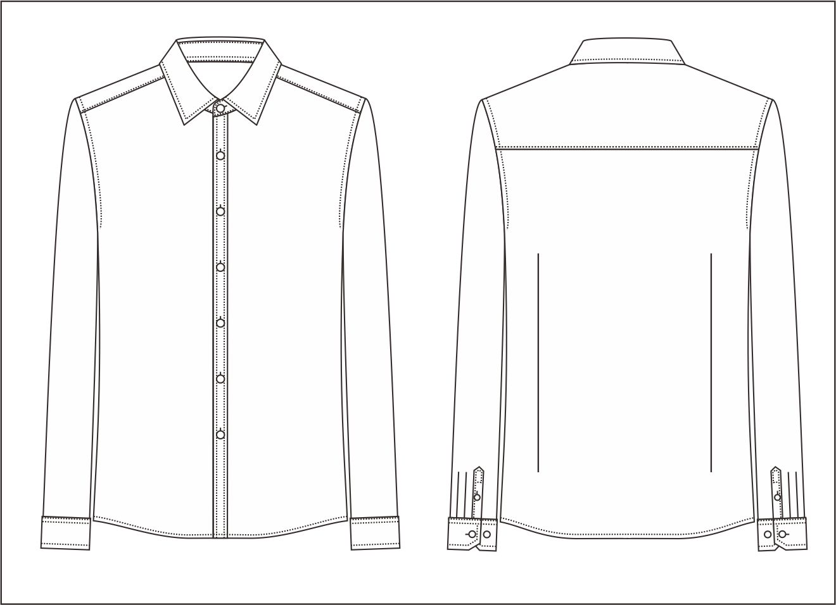 | 100%棉成衣免烫 | 件 | 2 | 600
3 | 男西裤 | 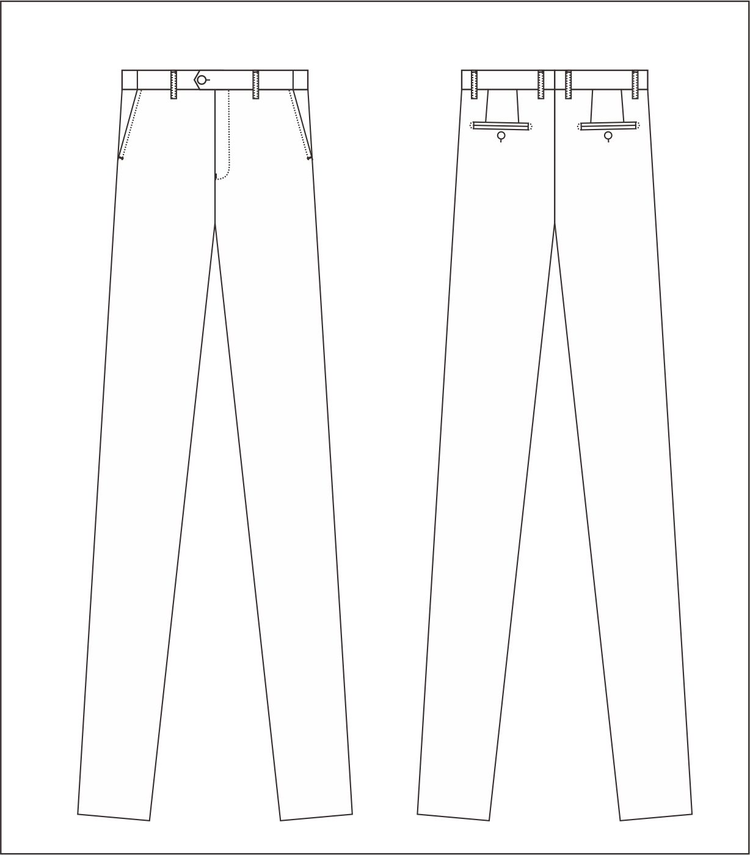 | 70%羊毛， 29.5%涤纶，0.5%导电纤维 | 条 | 1 | 400
4 | 男式短袖衬衣 | 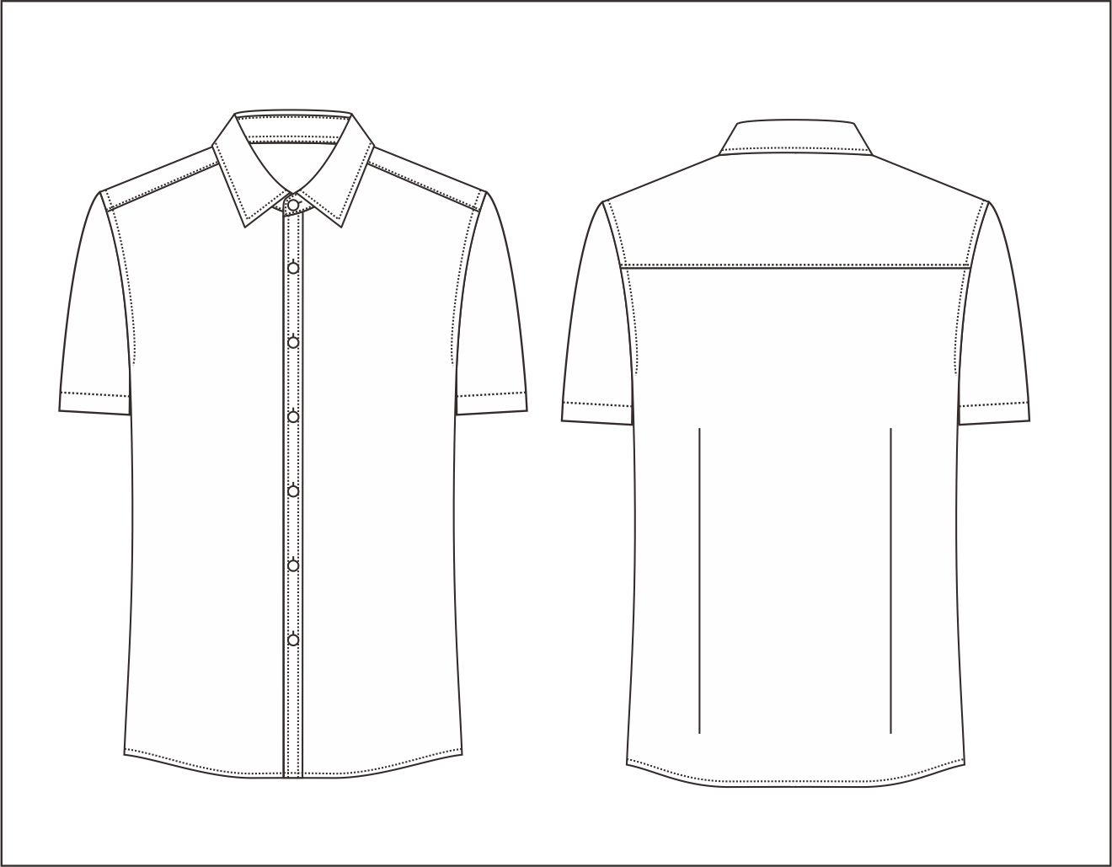 | 100%棉成衣免烫 | 件 | 2 | 600

5 | 男夏裤 |  | 50%毛，50%涤纶 | 条 | 2 | 700
6 | 男大衣 | 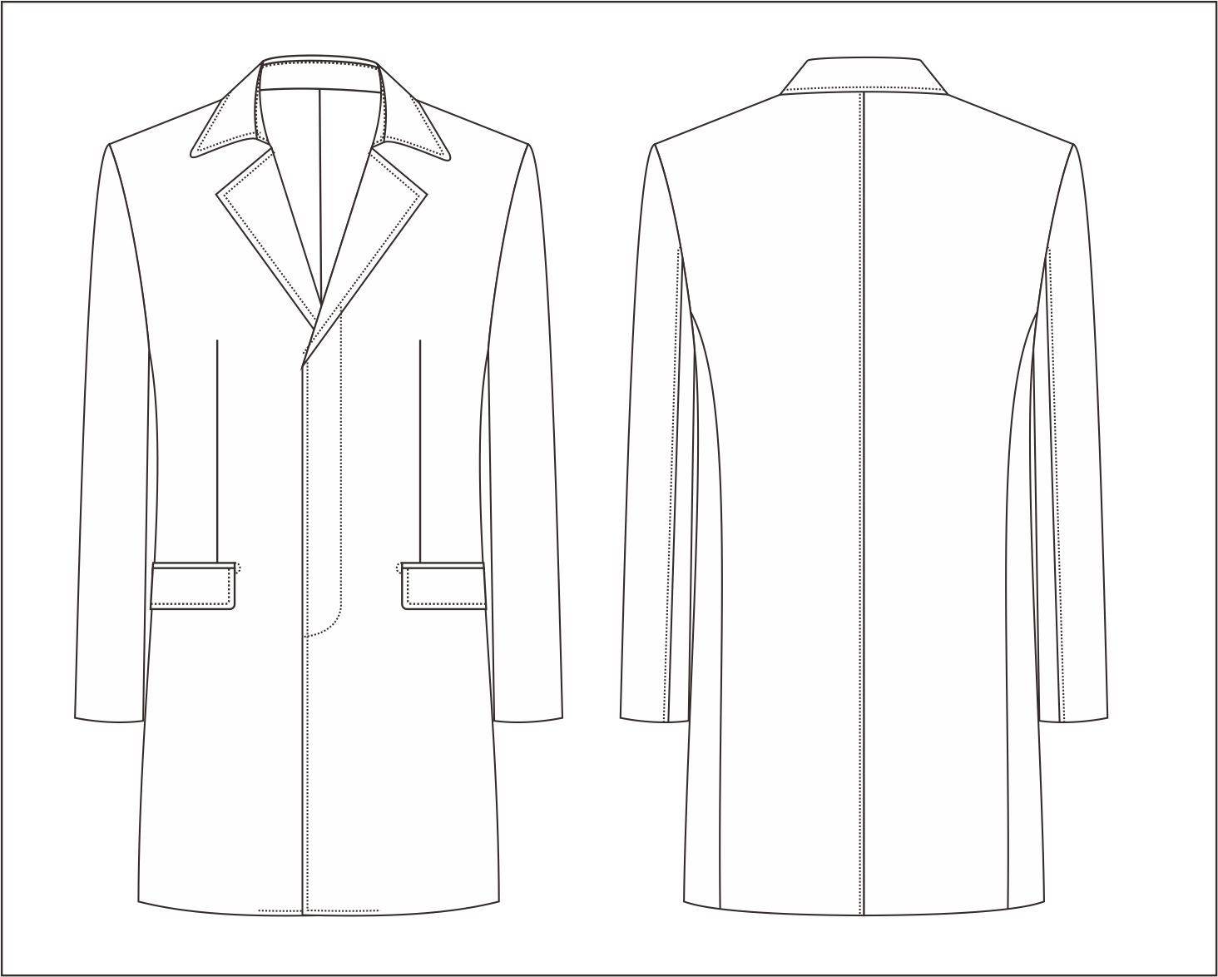 | 90%羊毛，10%羊绒 | 件 | 1 | 1600
7 | 领带 | 无图 | 真丝 | 条 | 1 | 0
男士每人配置为：1套西服套装+2件长袖衬衣+1条西裤+2件短袖衬衣+2条夏裤+1件大衣+1条领带

1 | 女式西服套装 | 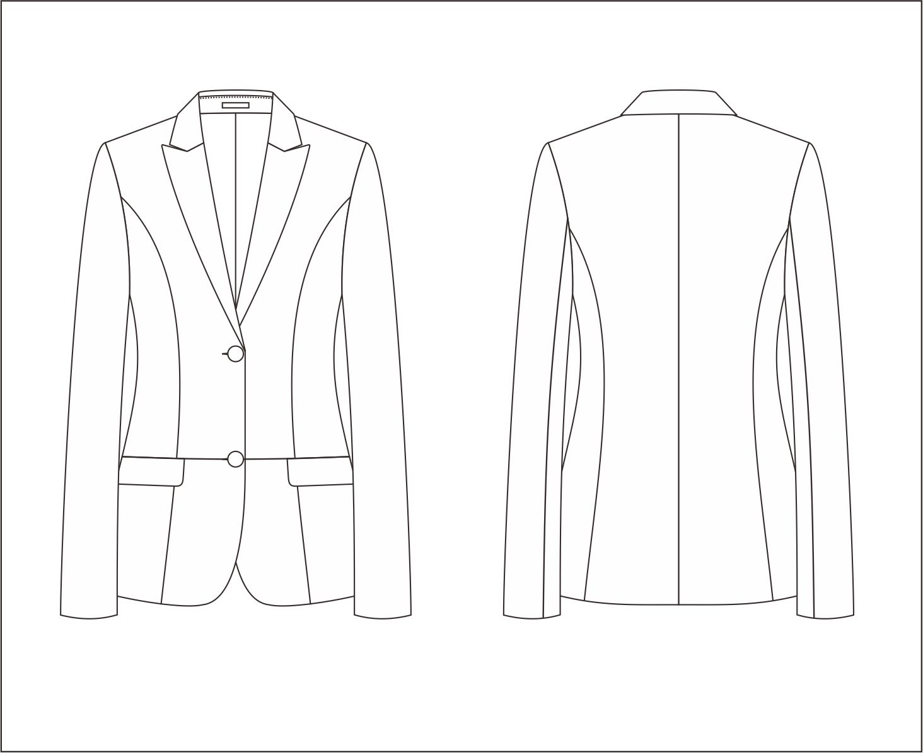 | 70%羊毛， 29.5%涤纶，0.5%导电纤维 | 套 | 1 | 1400
2 | 女式长袖衬衣 | 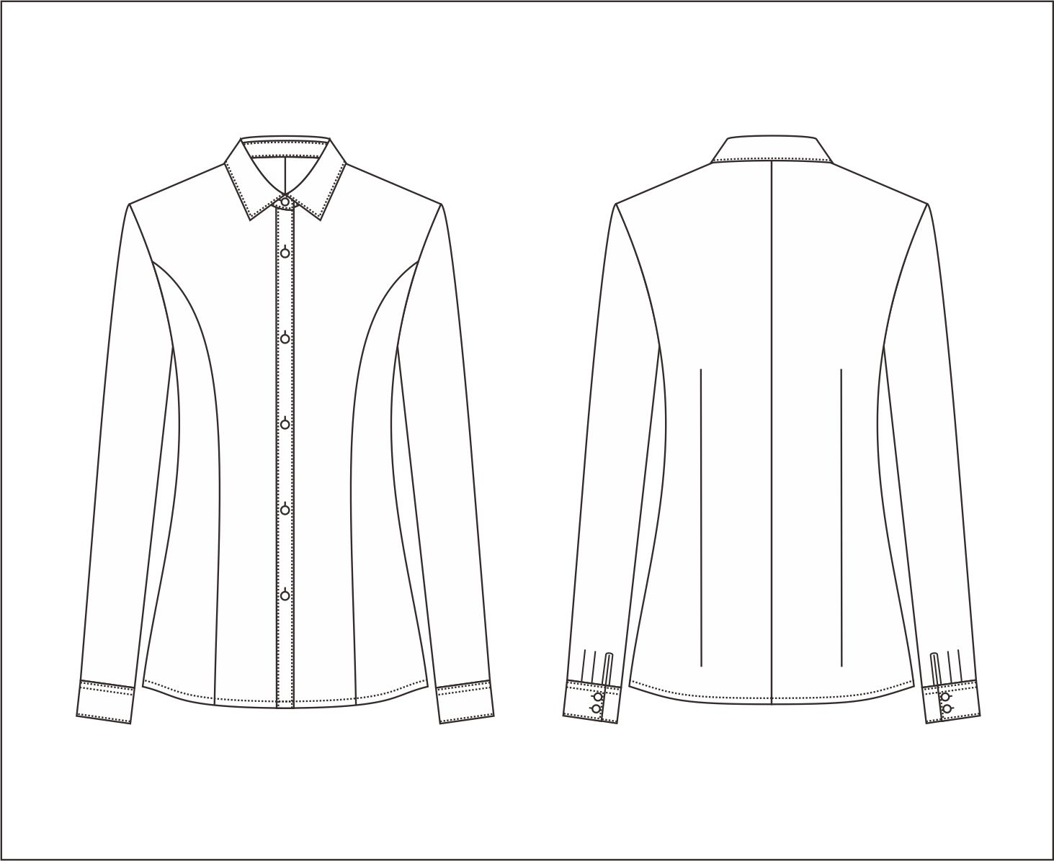 | 100%棉成衣免烫 | 件 | 2 | 600
3 | 女式西裤 | 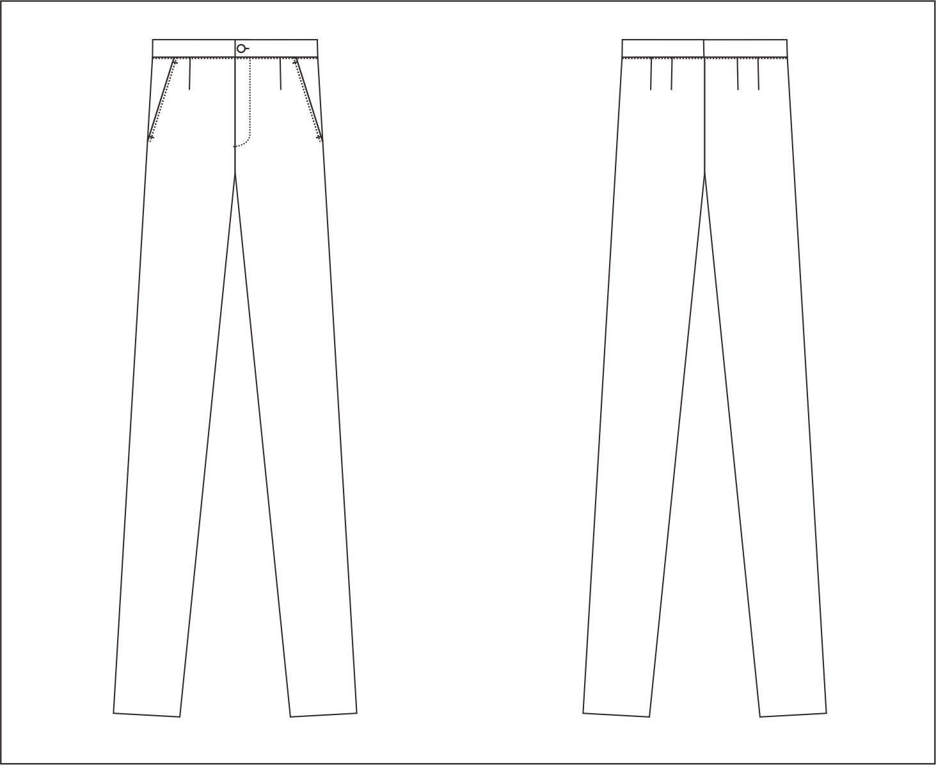 | 70%羊毛， 29.5%涤纶，0.5%导电纤维 | 条 | 1 | 400

4 | 女式短袖衬衣 | 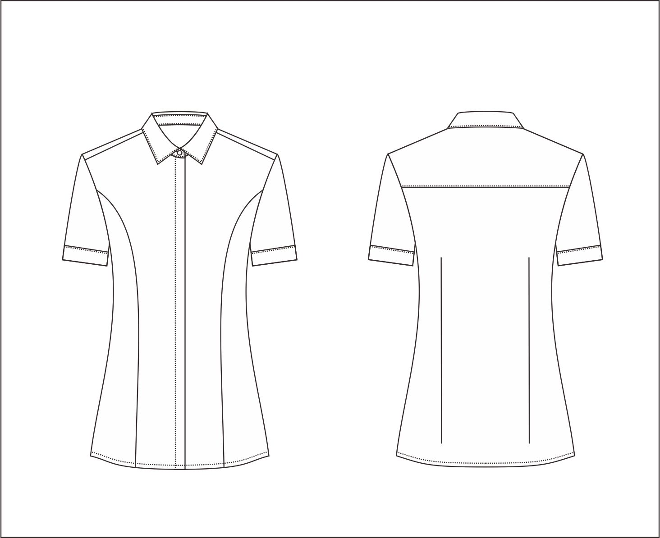 | 100%棉成衣免烫 | 件 | 2 | 600
5 | 女式夏裙 | 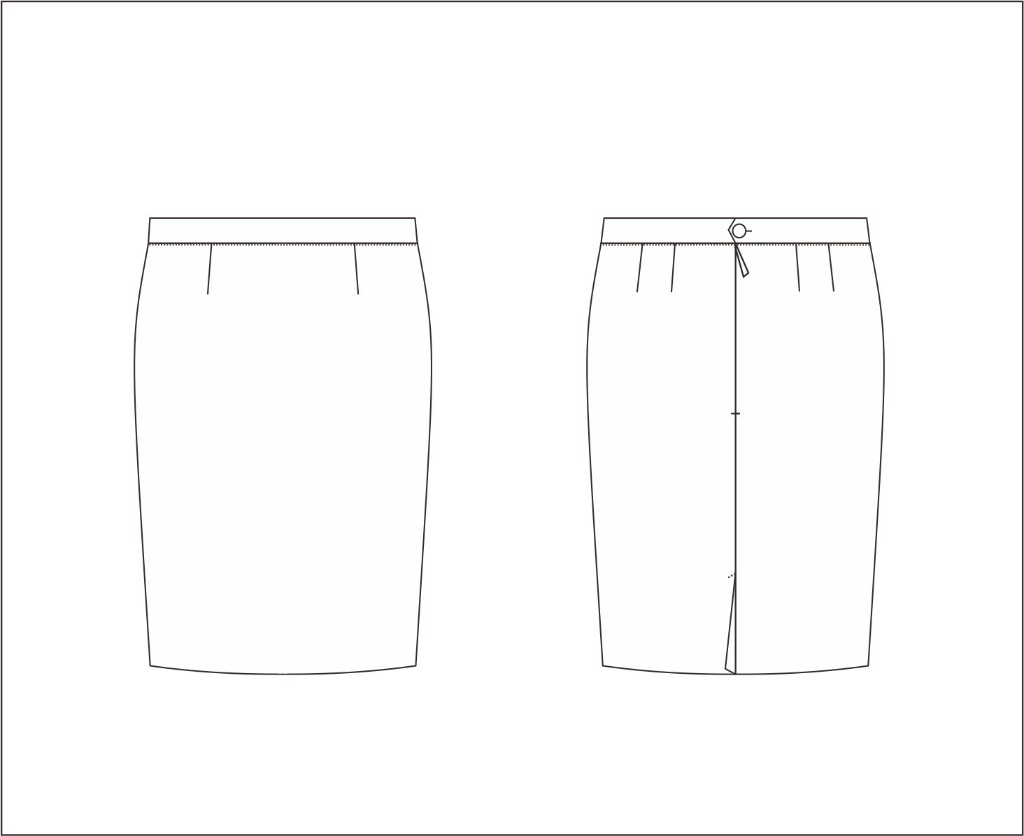 | 50%毛，50%涤纶 | 条 | 1 | 350
6 | 女式夏裤 |  | 50%毛，50%涤纶 | 条 | 1 | 350
7 | 女大衣 | 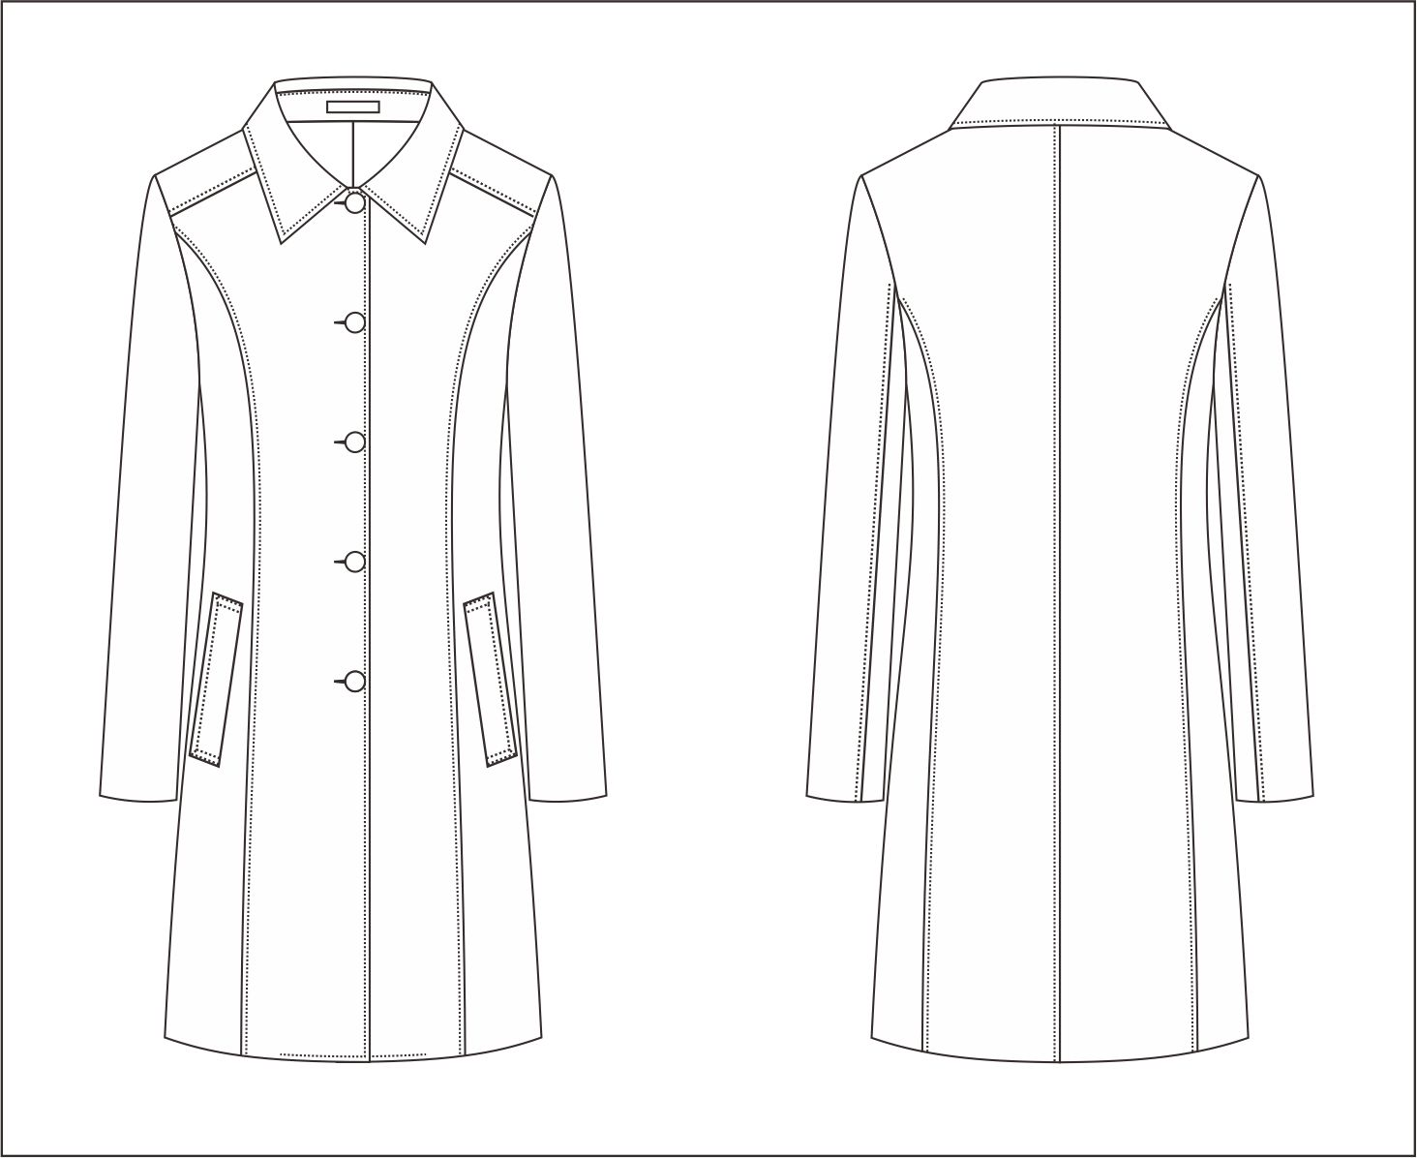 | 90%羊毛，10%羊绒 | 件 | 1 | 1600
8 | 丝巾 | 无图 | 真丝 | 条 | 1 | 0
女士每人配置为：1套西服套装+2件长袖衬衣+1条西裤+2件短袖衬衣+1条夏裙+1条夏裤+1件大衣+1条丝巾

1、本次谈判只接受服装生产厂家直接参与竞价，供应商必须是服装生产企业，具有服装加工制作生产场地证明材料（厂房所有权证明）。须提供厂房所有权证明复印件并加盖供应商公章。
2、为了在服装加工制作过程中便于采购人监督抽查生产质量和有无外包行为，同时保证本项目的售后服务质量。服装制作生产前，采购人将安排人员进行实地考察，若发现有分包或转包制作等现象，将被视为违约，采购人有权拒绝收货并取消其中标资格，给采购人造成损失的采购人将按国家相关规定索赔。（由供应商自行书面承诺，格式自拟）。

特别说明：供应商成交后必须严格按照上述样式规格供货。由供应商自行承诺满足本篇所有要求，格式自拟。

第四篇 谈判项目服务需求

一、交货期、交货地点及验收方式：
（一）交货期
本次采购交货期为每次签订合同后25 个日历天内一次性交货。
质保期: 质保期1年。
（二）交货地点
以每次签订合同约定为准。
（三）验收方式
1 、工作服到达现场后，供货商应在各进驻部门（单位）在场情况下当面开箱，共同清点、检查外观，双方签字确认。
2、供货商应保证工作服到达各进驻部门（单位）所在地完好无损，如有缺失、破损、污渍，由供货商负责补齐、调换或赔偿。
3、 供货商提供的工作服未达到竞争性谈判文件规定要求，由供货商承担一切责任，并赔偿给甲方所造成的损失。
4、工作服应按每人每套独立包装，并在服装上注明所属人员姓名。
5、交货服装的质量、运输、包装、验收须符合国家有关标准，由供货单位根据国家相关标准，按采购标准提供专业检测单位出具的面料、辅料、甲醛含量等内容的质检报告。甲方可对交货服装就面料、辅料、甲醛含量等内容进行随机抽取送检，若经检验机构检验为不合格，甲方有权拒收货物，根据实际情况要求供货单位整改或重新制作或退货。
二、报价要求
本谈判项目报价以人民币报价。
供应商自主考察现场及运输条件，自主确定运输路线、运输方式，根据自身实力和市场情况自主报价。申请人须对磋商文件中规定的所有制服品种及规格进行报价，否则该报价视为无效。
本次谈判的报价为从生产厂家运至采购人指定地点的报价。报价方式为综合单价包干。综合单价包括货物的原材料、制作费（含加工损耗）、制作测量费、运输费（含运输损耗）、包装费、检测费、保险费、装卸费、仓储费、采购代理费、税费（不包含进口产品关税）等所有费用。因成交供应商自身原因造成漏报、少报皆由其自行承担责任，综合单价无论任何情况不做调整。
三、质量保证及售后服务
（1）乙方应按谈判文件规定的货物性能、技术要求、质量标准向各进驻部门（单位）提供未经使用的全新产品；
（2）乙方提供的服装在质保期内因货物本身的质量问题，乙方应负责免费更换。对达不到技术要求的，根据实际情况协商，可按以下办法处理：
①更换：由乙方承担所发生的全部费用。
②贬值处理：由各进驻部门（单位）与乙方合议定价。
③退货处理：乙方应退还各进驻部门（单位）支付的合同款，同时应承担该货物的直接费用（运输、保险、检验、货款利息及银行手续费等）。
（3）如果在使用过程中发生质量问题，乙方在接到通知后在24小时内到达各进驻部门（单位）现场。
（4）在质保期内，乙方应对货物出现的质量及安全问题负责处理解决并承担一切费用。
（5）乙方必须组织相关人员到现场为各进驻部门（单位）工作人员量身制作工作制服并将测量数据交甲方备案留底。
四、付款方式
由各进驻部门（单位）分别与成交供货商签订供货合同，具体付款方式以合同为准。
五、知识产权
采购人在中华人民共和国境内使用供应商提供的货物及服务时免受第三方提出的侵犯其专利权或其它知识产权的起诉。如果第三方提出侵权指控，中标人应承担由此而引起的一切法律责任和费用。
六、其他
（一）供应商必须在响应文件中对以上条款和服务承诺明确列出，承诺内容必须达到本篇及竞争性磋商其他条款的要求。
（二）其他未尽事宜由供需双方在采购合同中详细约定。

第五篇 合同草案条款

一、合同主要条款

1.定义

1.1甲方（需方）即采购人，是指通过招标采购，接受服务的各级国家机关、事业单位和团体组织。

1.2乙方（供方）即中标人，是指中标后提供服务的自然人、法人及其他组织。

1.3合同是指由甲乙双方按照竞争性磋商文件和响应文件的实质性内容，通过协商一致达成的书面协议。

1.4合同价格指以中标价格为依据，在供方全面履行合同义务后，需方（或财政部门）应支付给供方的金额。

2.合同价格

2.1合同价格即合同总价。

2.2合同价格包括（但不限于）研究咨询服务费、图书资料费、印刷复印费、调研差旅费、会议费、专家咨询费、税费及其它与本项目相关的一切费用。

2.3合同价为不变价。

3.转包和分包

3.1本合同范围的所有服务工作，应由乙方直接提供，不得转让他人提供；

3.2非经甲方书面同意，乙方不得将本合同范围的服务工作全部或部分转包给他人提供；

3.3如有转包和未经甲方同意的分包行为，甲方有权解除合同并追究乙方的违约责任。

4.质量保证及售后服务

4.1乙方应按竞争性磋商文件规定要求向甲方提供服务。

4.2在服务期内，乙方应对服务质量负责。

5.付款

5.1本合同使用货币币制如未作特别说明均为人民币。

5.2付款方式：银行转账、现金支票。

5.3付款方法：同本项目“第四篇 谈判项目服务需求”中关于付款方式的约定。

6.检查验收

7.索赔

供方对服务与合同要求不符负有责任，并且需方已于规定服务内和质量保证期内提出索赔，供方应按需方同意的下述一种或多种方法解决索赔事宜。

8.知识产权

甲方在中华人民共和国境内使用乙方提供的服务时免受第三方提出的侵犯其专利权或其它知识产权的起诉。如果第三方提出侵权指控，乙方应承担由此而引起的一切法律责任和费用。

9.合同争议的解决

9.1当事人友好协商达成一致

9.2在60天内当事人协商不能达成协议的，可提请采购人当地仲裁机构仲裁。

10.违约责任

按《中华人民共和国合同法》、《中华人民共和国政府采购法》有关条款，或由供需双方约定。

11.合同生效及其它

11.1合同生效及其效力应符合《中华人民共和国合同法》有关规定。

11.2合同应经当事人法定代表人或委托代理人签字，加盖双方合同专用章或公章。

11.3合同所包括附件，是合同不可分割的一部分，具有同等法法律效力。

11.4合同需提供担保的，按《中华人民共和国担保法》规定执行。

11.5本合同条件未尽事宜依照《中华人民共和国合同法》，由供需双方共同协商确定。

签约时间： 年 月 日 签约地点：

第六篇 响应文件格式要求
一、经济部分
（一）竞争性报价函
（二）明细报价表
二、技术部分
“第三篇 谈判项目技术需求”内要求提供的其它资料
三、服务部分
（一）服务要求响应情况：服务期、售后服务条款等。
（二）服务响应偏离表
（三）其它优惠承诺
四、资格条件及其他
（一）一般资格条件：
1、法人营业执照副本复印件；
2、法定代表人身份证明书（格式）
3、法定代表人授权委托书（格式）
4、售后服务机构、服务能力证明材料（格式自定）
5、书面声明（格式）
（二）其他应提供的资料
1、供应商及采购货物生产厂家基本情况表、小微企业声明函（非小微企业不提供）
2、其他资料
2.1其他与项目有关的资料
一、经济部分
（一）竞争性报价函
竞争性报价函
（采购代理机构名称） ：
我方收到重庆市工程建设项目审批服务大厅工作人员服装（谈判项目名称）的谈判文件，经详细研究，决定参加该谈判项目的竞争谈判。
1、愿意按照竞争性谈判文件中的一切要求，提供本项目的所有供货及服务，初始报价为人民币大写： 元整；人民币小写RMB： 元。报价以我公司最后报价为准。
2、我们现提交的响应文件为：响应文件正本壹份，副本 份，电子文档一份。
3、我方承诺：本次谈判的有效期为90天。
4、我方完全理解和接受贵方竞争性谈判文件的一切规定和要求及谈判评审办法。
5、在整个竞争性谈判过程中，我方若有违规行为，接受按照《中华人民共和国政府采购法》和《竞争性谈判文件》之规定给予惩罚。
6、我方若成为成交供应商，将按照最终谈判结果签订合同，并且严格履行合同义务。本承诺函将成为合同不可分割的一部分，与合同具有同等的法律效力。
7、如果我方成为成交供应商，保证在接到成交通知书后，向采购代理机构交纳竞争性谈判文件规定的采购代理服务费。
8、我方未为采购项目提供整体设计、规范编制或者项目管理、监理、检测等服务。
供应商（公章）：
地址： 电话： 传真：
网址： 邮编：
联系人：
年 月 日

（二）明细报价表
明细报价表
项目名称：
项目编号： 单位：元
序号 | 产品名称 | 规格型号 | 单位 | 数量 | 单价 | 合价
1 | 女式西服套装 | 70%羊毛， 29.5%涤纶，0.5%导电纤维 | 套 | 1
2 | 女式西裤 | 70%羊毛， 29.5%涤纶，0.5%导电纤维 | 条 | 1
3 | 女大衣 | 90%羊毛，10%羊绒 | 件 | 1
4 | 女式长袖衬衣 | 100%棉成衣免烫 | 件 | 2
5 | 女式短袖衬衣 | 100%棉成衣免烫 | 件 | 2
6 | 女式夏裙 | 50%毛，50%涤纶 | 条 | 1
7 | 女式夏裤 | 50%毛，50%涤纶 | 条 | 1
8 | 丝巾（赠品） | 真丝 | 条 | 1 | 女式西服套装赠品不需报价
9 | 男大衣 | 90%羊毛，10%羊绒 | 件 | 1
10 | 男西服套装 | 70%羊毛， 29.5%涤纶，0.5%导电纤维 | 套 | 1
11 | 男西裤 | 70%羊毛， 29.5%涤纶，0.5%导电纤维 | 条 | 1
12 | 男式长袖衬衣 | 100%棉成衣免烫 | 件 | 2
13 | 男式短袖衬衣 | 100%棉成衣免烫 | 件 | 2
14 | 男夏裤 | 50%毛，50%涤纶 | 条 | 2
15 | 领带（赠品） | 真丝 | 条 | 1 | 男式西服套装赠品不需报价
合计（元）
注：1、请供应商完整填写本表。
2、该表可扩展，并逐页签字或盖章。
供应商名称（公章）：
年 月 日
三、服务部分
（一）服务要求响应情况：服务期、服务地点、服务条款等（格式自定）
（二）服务响应偏离表
服务响应偏离表（本表可自行设计格式）
对于竞争性谈判文件的服务要求，如有任何偏离请如实填写下表：
序号 | 谈判项目需求 | 响应情况 | 偏离说明

供应商： 法人授权代表：

（供应商公章） （签字或盖章）
年 月 日
注：
1、本表即为对本项目“第四篇 谈判项目服务需求”中所列服务要求进行比较和响应；
2、该表必须按照竞争性谈判要求逐条如实填写，根据响应情况在“差异说明”项填写正偏离或负偏离及原因，完全符合的填写“无差异”；
3、该表可扩展，并逐页签字或盖章；

（三）其它优惠承诺（格式自定）
四、资格条件及其他
（一）一般资格条件
1、法定代表人身份证明书、法定代表人授权委托书、营业执照复印件

1.1法定代表人身份证明书（格式）

采购项目名称：

致： （采购代理机构名称）：
（法定代表人姓名）在 （供应商名称）任 （职务名称）职务，是（供应商名称） 的法定代表人。

特此证明。

（供应商全称）
年 月 日
（公章）

附：上述法定代表人住址：
身份证号码：
电 传：
网 址：
邮政编码：
（附：法定代表人身份证正反面复印件）

1.2法定代表人授权委托书（格式）

采购项目名称：

致： （采购代理机构名称）：
_____________________（供应商名称）是中华人民共和国合法企业，法定地址______________________________。
_________（供应商法定代表人姓名）特授权_________（被授权人姓名及身份证代码）代表我单位全权办理对上述项目的谈判、签约等具体工作，并签署全部有关的文件、协议及合同。
我单位对被授权人的签名负全部责任。
在撤消授权的书面通知以前，本授权书一直有效。被授权人在授权书有效期内签署的所有文件不因授权的撤消而失效。

被授权人签名： 法定代表人签名：

（附：被授权人身份证正反面复印件）

（供应商公章）
年 月 日

2、营业执照副本复印件
3、售后服务机构、服务能力证明材料（格式自定）
4、参加本项目采购活动书面声明
书面声明

招标项目名称：

致： （采购代理机构名称）：
（供应商名称）郑重声明，我公司具有良好的商业信誉，具有履行合同所必需的设备和专业技术能力，参加本项目采购活动前三年内无重大违法活动记录，在合同签订前后随时愿意提供相关证明材料；我公司还同时声明未列入在信用中国网站（www.creditchina.gov.cn）“失信被执行人”、“重大税收违法案件当事人名单”中，也未列入中国政府采购网（www.ccgp.gov.cn）“政府采购严重违法失信行为记录名单”中，并随时接受采购人、采购代理机构的检查验证，符合《政府采购法》规定的供应商资格条件。我方对以上声明负全部法律责任。

特此声明。

（供应商公章）
年 月 日

（二）其他应提供的资料
（一）供应商小微企业认定证明、小微企业声明函、监狱企业证明文件、残疾人福利性单位声明函

1.供应商认为本企业符合《关于印发中小企业划型标准规定的通知》（工信部联企业〔2011〕300号）规定的中小企业划型标准，属于小型或微型企业，且提供的标的物为本企业制造的货物、承担的工程或者服务，须进行声明并提交以下证明文件。

1.1企业所在地的县级以上中小企业主管部门本年度出具的认定证明文件。（参考格式见附表1，提供复印件）；

1.2小微企业声明函（按附表2格式填写，格式附后）。

2.若供应商提供了其他企业制造的货物，且该企业符合《关于印发中小企业划型标准规定的通知》（工信部联企业〔2011〕300号）规定的小型或微型企业的，还须提所涉及其它企业的以下证明文件（若涉及多个制造商的，每个制造商均须出具）。

2.1该企业所在地的县级以上中小企业主管部门本年度出具的认定文件。（参考格式见附表1，提供复印件）；

2.2小微企业声明函（格式参照附表2）。

附表1：（小型或者微型）企业认定证明

（被认定企业名称）：

根据工业和信息化部、国家统计局、国家发展和改革委员会、财政部《关于印发中小企业划型标准规定的通知》（工信部联企业〔2011〕300号）规定的划型标准，认定你企业为 （行业类别）行业的 （请填写：小型、微型）企业。

认定单位（盖章）：

办公电话：

认定时间： 年 月 日

注：政府采购活动中对中小企业的认定，由企业所在地的县级以上中小企业主管部门负责。

附表2：小微企业声明函

招标项目名称：

致： （招标人名称）：

本公司郑重声明，根据《政府采购促进中小企业发展暂行办法》（财库〔2011〕181号）的规定。本公司为 （请填写：小型、微型）企业。即，本公司同时满足以下条件：

1.根据《工业和信息化部、国家统计局、国家发展和改革委员会、财政部关于印发中小企业划型标准规定的通知》（工信部联企业〔2011〕300号）规定的划分标准，本公司为 行业（行业类别）的 （请填写：小型、微型）企业。

2.本公司参加本项目提供本企业制造的货物、承担的工程或者服务，或者提供其它小微企业制造的货物。本项目采购的货物、工程或者服务 （请填写：“全部由我公司提供”、“部分由我公司提供”、或“全部不是我公司提供”）。本条所称货物不包括使用大中型企业注册商标的货物。

企业基本情况表
营业收入（万元） | 从业人员（名） | 资产总额（万元）

本公司对上述声明的真实性负责。如有虚假，将依法承担相应责任。

供应商名称（公章）：

年 月 日

填写《企业基本情况表》时，应注意以下事项：

(1)除建筑业、房地产开发经营、租赁和商务服务业等三个行业外，其余行业无需填写资产总额项；

(2)农、林、牧、渔业无需填写从业人员和资产总额项。

(3)供应商填写本函第2条若是填写“部分由我公司制造”或“全部不是我公司制造”的，还需提供所涉及的其它企业的《小微企业声明函》，否是视为供应商提供非小微企业的货物、工程或服务。所涉及的其它企业填写《小微企业声明函》时可不填写第2条。

3.监狱企业证明文件

以省级以上监狱管理局、戒毒管理局（含新疆生产建设兵团）出具的属于监狱企业的证明文件为准。

4.残疾人福利性单位声明函

残疾人福利性单位声明函
本单位郑重声明，根据《财政部 民政部 中国残疾人联合会关于促进残疾人就业政府采购政策的通知》（财库〔2017〕 141号）的规定，本单位为符合条件的残疾人福利性单位，且本单位参加______单位的______项目采购活动提供本单位制造的货物（由本单位承担工程/提供服务），或者提供其他残疾人福利性单位制造的货物（不包括使用非残疾人福利性单位注册商标的货物）。
本单位对上述声明的真实性负责。如有虚假，将依法承担相应责任。

供应商名称（盖章）：
日 期：

（二）其他与项目有关的资料（自附）

（结束）

